こってりだけじゃない。ディスカバー愛知フェア
別紙２
事業者向け
出展事業者募集要領

１ 目的
愛知県では、首都圏及び関西圏在住の方々に向けて、本県の多彩な食と観光の魅力をＰＲし、誘客促進を図ることを目的に、2016年度から愛知の観光物産展「こってりだけじゃない。ディスカバー愛知フェア」を開催しています。
この度、2021年4月に開催する観光物産展の出展者を募集します。
また、あわせて、観光物産展の運営事業者による委託販売(※)を行う商品についても募集します。
※事業者様から商品をお預かりし、運営事業者（㈱アルファポイント）が会場でブースを設け販売します。

２ 観光物産展の概要
会 期 | 2021年4月3日（土）、4日（日）＜2日間＞  午前11時から午後6時まで
場 所 | イオンレイクタウンkaze  （埼玉県越谷市レイクタウン４丁目２番地２）https://laketownkaze-aeonmall.com/shop/lists/
販売方法 | 陳列形式 テーブル約180cm×45cm
出展料 | 無料（交通費及び往復の商品配送料等は御負担をお願いします。）
主なイベント内容（予定） | ・「徳川家康と服部半蔵忍者隊Ⓡ」の演武(4/3,4)  ・「名古屋おもてなし武将隊Ⓡ」の演武(4/3)  ・映画「ゾッキ」３監督※によるステージイベント(4/3)  ※竹中直人、山田孝之、齊藤工  ・県内のご当地キャラクターによるステージイベント  ・クイズラリー、県内の観光パンフレットの配布 等

３ 募集内容
（１）募集期限
2021年3月12日（金）午後5時（必着）
（２）募集対象
愛知県内に事業所を有する事業者及びその事業者が複数で構成するグループで、県産品を展示販売し、愛知の物産や観光の魅力をＰＲしていただける製造、販売事業者。ただし、以下の要件を満たす事業者とします。
ア 代表者が成年被後見人、被保佐人又は破産者でないこと。
イ 国税及び地方税を滞納していないこと。
ウ 宗教活動又は政治活動を主たる目的とした者でないこと。
エ 暴力団又は暴力団員の統制下にある者でないこと。
（３）募集事業者数
８者程度
※感染症防疫の観点から縮小する場合があります。
（４）出展者の決定
決定次第、メール又はFAXにて申込者全員に通知いたします。
なお、応募者が多数となった場合は、商品の種類や地域バランスを考慮した上で選定させていただきます。

４ 出展条件
（１）販売及び試食が可能な商品は、食品営業許可が不要なものに限ります。
（２）酒類の販売については、期限付酒類小売業免許届出等、必要な手続きを出展事業者で行ってください。
（３）販売に関しては出展事業者の責任において対応をお願い致します。
（４）商品・資材等は前日までに、事務局指定会社（東京都内）にてお預かりすることも可能です（保管料は不要）。ただし送料及び返品料については、出展事業者の負担となります。
（５）商品・資材等を当日車両にて持ち込む場合は、原則として近隣の有料駐車場を御利用いただき、駐車場料金は出展事業者の負担となります。
（６）各日のイベント終了1時間程前から、タイムセールを予定しております。会場全体を盛り上げるためにも是非御協力をお願いいたします。
（７）委託販売の売上金の振込手数料は事業者の御負担になります。

５ 協賛品の提供
本イベントの趣旨を御理解いただき、「協賛品」の提供にも御協力くださいますようお願いいたします。（抽選会等の賞品として使用させていただく予定です。）

６ 申込方法
出展者申込書に必要事項を記入の上、ＦＡＸ、電子メール又は郵送により以下の申込み先へお送りください。グループで応募する場合、構成事業者すべての企業名を申込書に御記入ください。

＜申込み・問合せ先＞
ディスカバー愛知フェア事務局（株式会社アルファポイント内）
担 当：白戸、林
電 話：052-262-5558（平日午前10時から午後6時まで）
ＦＡＸ：052-262-9115
メール：t-shirato@alphapoint.co.jp
住 所：〒460-0011 名古屋市中区大須三丁目30番40号
（参考）昨年度の開催の様子 ※2020年度は感染症防疫の観点から中止
〇クイーンズスクエア横浜（7月）[第1回 出展事業者数：22業者(※)]
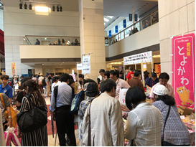
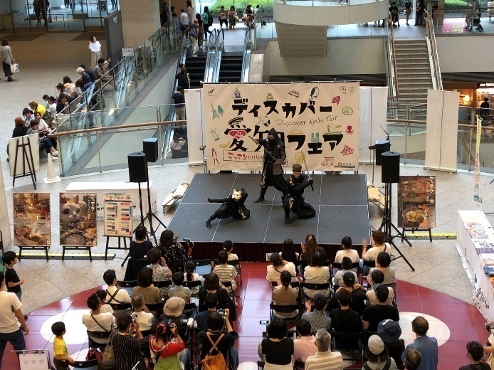

〇有楽町駅前広場（11月）[第2回 出展事業者数：22業者(※)]
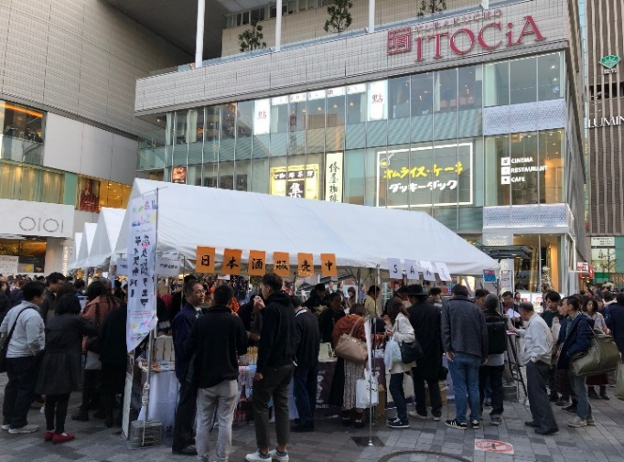
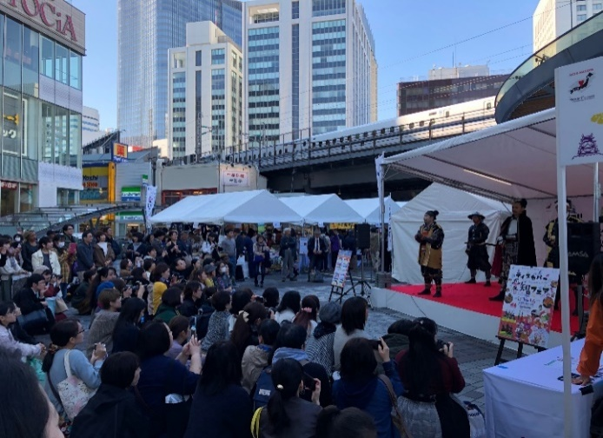

※委託販売での参加事業者を含む。

